INDICAÇÃO N. 290/2022

Indico ao Prefeito Municipal, Exmo. Sr. Lucas Gibin Seren, nos termos regimentais, juntamente com o Diretor do Departamento de Planejamento Obras, tome providências no sentido de realizar operação tapa-buraco na Alameda Pedro Liberato esquina com Alameda Florcena Amorim Rimoli – Jardim Claudia II.

JUSTIFICATIVA

Os moradores solicitaram a presença do vereador, no local para visualizar as condições e tamanho do buraco existente na Alameda Pedro Liberato esquina com Alameda Florcena Amorim Rimoli – Jardim Claudia II.
Em face do exposto, solicito a colaboração do Chefe do Executivo e ao Diretor de Obras de Bebedouro para atender em regime de “URGÊNCIA” a presente propositura, uma vez que revestida de interesse público.

Seguem em anexo, fotos do local.

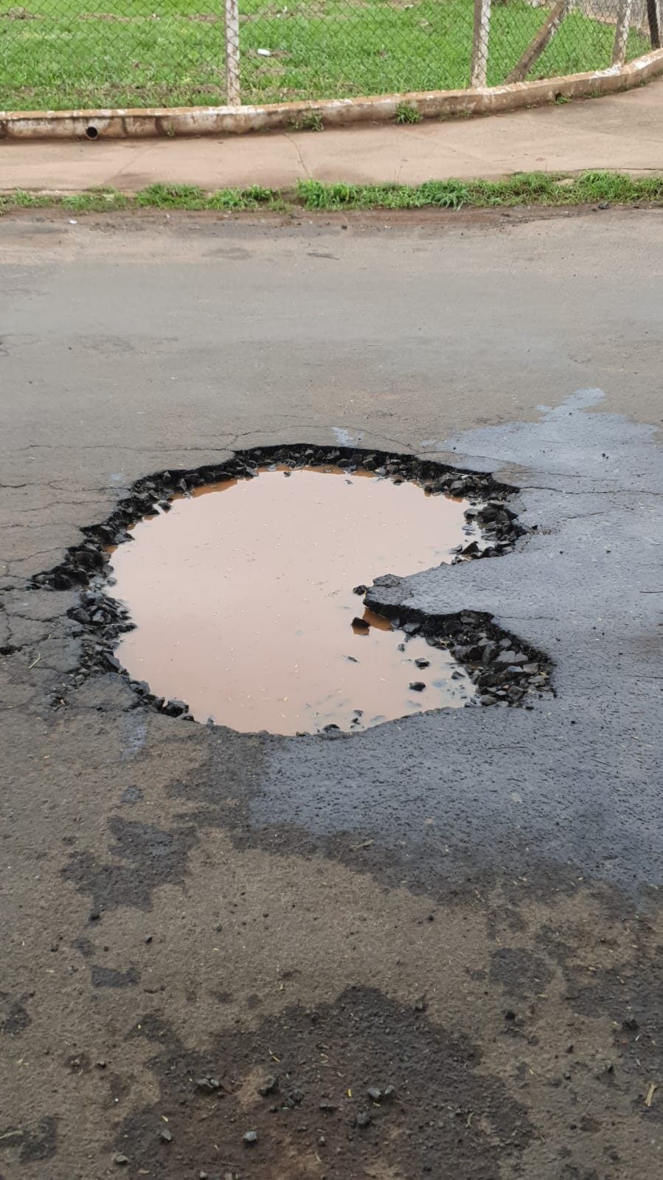
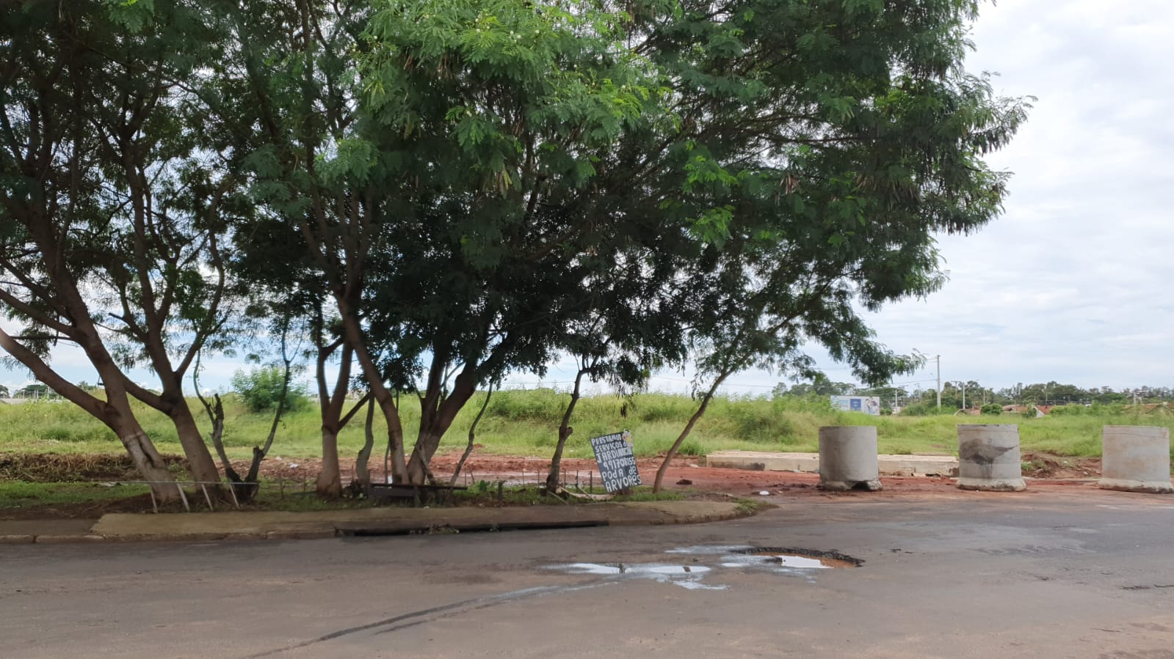

B

Bebedouro, Capital Nacional da Laranja, 28 março de 2022.

Gilberto Viana Pereira
2º Secretário da Câmara Municipal de Bebedouro
VEREADOR MDB
Ind. B.N/037/22

